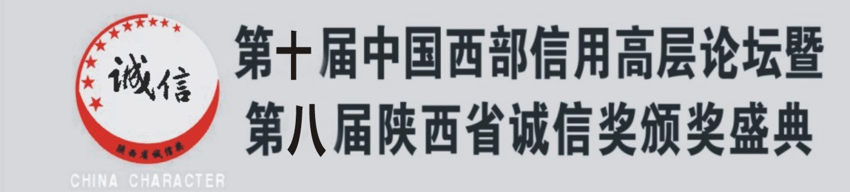
第八届陕西省诚信奖申报表


单位名称： 填表时间： 年 月 日
姓 名 |  |  |  | 性别 |  |  |  | 民族 |  |  | 年龄 |  |  | 照 片
政治面貌 |  |  |  | 学历 |  |  |  | 职务 |  |  | 职称 |  |  | 照 片
工作单位 |  |  |  |  |  |  |  |  |  |  | 邮编 |  |  | 照 片
通讯地址 |  |  |  |  |  |  |  |  |  |  |  |  |  | 照 片
电 话 |  |  |  |  | 传真 |  |  |  |  |  | 手机
申  报  类  别 | 人物奖 | □十大社会责任功勋企业家 □社会责任年度人物  □十大最具影响力诚信人物 □诚信企业家年度人物  □十大创新领军人物 □创新年度人物
申  报  类  别 | 团体奖 | □强省建设领跑企业奖 □信用建设最受尊敬企业奖
个人事迹 |  | （可另附页）
单位业绩 |  | （可另附页）
单位意见 |  | （盖章）  候选人签字： 年 月 日
推荐单位  意 见 |  | （盖章）  年 月 日
组委会  初评意见 |  | （盖章）  年 月 日
评审委员会意 见 |  | （盖章）  年 月 日
申报企业  联系人资料 |  | 姓名 |  |  |  | 性别 |  |  |  | 职务
 |  | 电话 |  |  |  | 传真 |  |  |  | 手机
电话：88249125转8813 88393080 传真：029-88248186转8888

